SALADE DE CHOU ROUGE
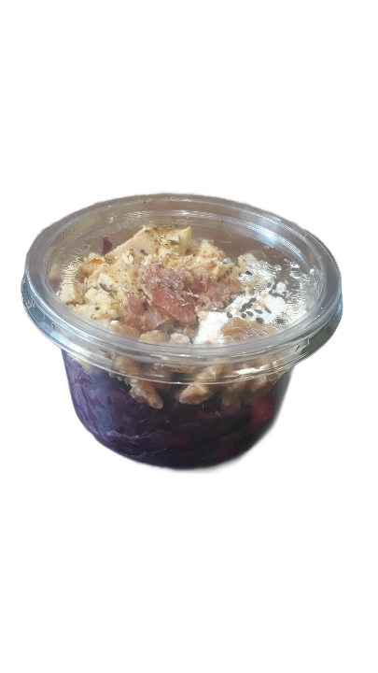
Ingrédients:
Salade de choux rouge, poulet aux épices italiennes (Filet de poulet 93% (origine EU),
LACTOSE, Antioxidants (E325, E326, E262), Stabilisants (E450, E407), Sel, Protéines
de SOJA, Protéines de LAIT, Arôme), Épices italiennes (tomates, épice: (paprika,
curcuma, coriander, poivre noir), origan, basilic, poivron rouge, sel ail, oignon,
olives noires, thym, sauge, estragon, huile de tournesol), feta (LAIT), jambon Seranno,
NOIX, pousses d'épinards, sel, vinaigre de Xéres pommes, Emmental (LAIT),
graines de SÉSAMES dorées et noirs.

Ingredients:
Red cabbage salad, Chicken with Italian spices (Chicken fillet 93% (EU origin), LACTOSE, Antioxidants (E325, E326, E262), Stabilizers (E450, E407), Salt, SOY proteins, MILK proteins, Flavouring), Italian spices (tomatoes, spice: (paprika, curcuma, coriander, black pepper), oregano, basil, red bell pepper, salt garlic, onion, black olives, thyme, sage, tarragon, sunflower oil), feta cheese (MILK), Seranno ham, WALNUTS, spinach, salt, apple sherry vinegar, Emmental (MILK), golden and black SESAME seeds.

Limite de conservation/ Shelf life:
Le produit a une limite de 3 jours quand les conditions de conservations sont suivi. Durée minimale de conservation à la livraison est de 2 jours.
The product has a shelf life of 3 days under the above storage conditions. Minimum shelf life on delivery is 2 days.

Traçabilité/ Traceability
Le traçabilité du produit est basé sur le date de conservation et le nom du produit.
Traceability of the product is based on the expiration date and the product name.

Liste d’allergènes/ Allergens list
Produit /Product
Céréales (gluten) / cereals (gluten) | Crustacés / crustaceans | Amandes / almonds | Noix de Macadamia / macadamia nuts
Blé / wheat | Oeufs / eggs | Noisettes / hazelnuts | Céleri / celery
Seigle / rye | Poissons / fish | Noix / walnuts | Moutarde / mustard
Orge / barley | Arachides / peanuts | Noix de cajou / cashews | Graines de sésame / sesame seeds
Avoine / oats | Soja / soybeans | Noix de pécan / pecan nuts | Sulfites / sulphites > 10mg/kg of/ou/oder/or 10mg/l SO2
Épeautre / spelt | Lait (lactose) / milk (lactose) | Noix du Brésil / Brazil nuts | Lupin / lupin
Kamut / kamut | Fruits à coque / Nuts | Pistaches / pistachio nuts | Mollusques / molluscs
* Selon règlement européenne 1169/2011
* According to the EU-Regulation 1169/2011

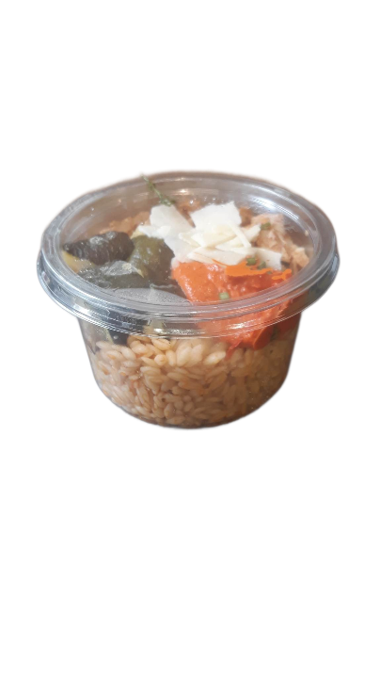
SALADE RISONI

Ingrédients:
Pates risoni (semoule de BLÉ dur de qualité superieure), Huile de colza, Paprika,
Poulet (Filet de poulet 93% (origine EU), LACTOSE, Antioxidants (E325, E326, E262),
Stabilisants (E450, E407), Sel, Protéines de SOJA, Protéines de LAIT, Arôme),
Roquette, Courgettes grillées, Parmesan (LAIT), Pesto poivron (poivrons
semi-séchés 57%, huile de colza, concentré de tomates, sel, jus de citron concentré,
ail, sucre).

Ingredients:
Risoni pasta (high quality durum WHEAT semolina), Rapeseed oil, Paprika, Chicken (Chicken fillet 93% (EU origin), LACTOSE, Antioxidants (E325, E326, E262), Stabilizers (E450, E407), Salt, SOY Protein, MILK Protein, Flavour),
Rucolla, Grilled zucchini, Parmesan cheese (MILK), Red pepper pesto (semi-dried peppers 57%, rapeseed oil, tomato paste, salt, lemon juice concentrate, garlic, sugar).

Limite de conservation/ Shelf life:
Le produit a une limite de 3 jours quand les conditions de conservations sont suivi. Durée minimale de conservation à la livraison est de 2 jours.
The product has a shelf life of 3 days under the above storage conditions. Minimum shelf life on delivery is 2 days.

Traçabilité/ Traceability
Le traçabilité du produit est basé sur le date de conservation et le nom du produit.
Traceability of the product is based on the expiration date and the product name.

Liste d’allergènes/ Allergens list
Produit /Product
Céréales (gluten) / cereals (gluten) | Crustacés / crustaceans | Amandes / almonds | Noix de Macadamia / macadamia nuts
Blé / wheat | Oeufs / eggs | Noisettes / hazelnuts | Céleri / celery
Seigle / rye | Poissons / fish | Noix / walnuts | Moutarde / mustard
Orge / barley | Arachides / peanuts | Noix de cajou / cashews | Graines de sésame / sesame seeds
Avoine / oats | Soja / soybeans | Noix de pécan / pecan nuts | Sulfites / sulphites > 10mg/kg of/ou/oder/or 10mg/l SO2
Épeautre / spelt | Lait (lactose) / milk (lactose) | Noix du Brésil / Brazil nuts | Lupin / lupin
Kamut / kamut | Fruits à coque / Nuts | Pistaches / pistachio nuts | Mollusques / molluscs
* Selon règlement européenne 1169/2011
* According to the EU-Regulation 1169/2011

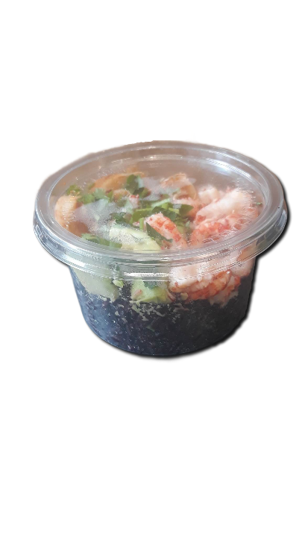
RIZ NOIR & ÉCREVISSES

Ingrédients:
Riz noir, Écrevisses (CRUSTACÉS), Avocat, Coeur de palmier, Paprika, Sel,
Huile de colza, Pulpe d´ail, Persil.

Ingredients:
Black rice, Crayfish (CRUSTACEANS), Avocado, Heart of palm, Paprika, Salt,
Rapeseed oil, Parsley.

Limite de conservation/ Shelf life:
Le produit a une limite de 3 jours quand les conditions de conservations sont suivi. Durée minimale de conservation à la livraison est de 2 jours.
The product has a shelf life of 3 days under the above storage conditions. Minimum shelf life on delivery is 2 days.

Traçabilité/ Traceability
Le traçabilité du produit est basé sur le date de conservation et le nom du produit.
Traceability of the product is based on the expiration date and the product name.

Liste d’allergènes/ Allergens list
Produit /Product
Céréales (gluten) / cereals (gluten) | Crustacés / crustaceans | Amandes / almonds | Noix de Macadamia / macadamia nuts
Blé / wheat | Oeufs / eggs | Noisettes / hazelnuts | Céleri / celery
Seigle / rye | Poissons / fish | Noix / walnuts | Moutarde / mustard
Orge / barley | Arachides / peanuts | Noix de cajou / cashews | Graines de sésame / sesame seeds
Avoine / oats | Soja / soybeans | Noix de pécan / pecan nuts | Sulfites / sulphites > 10mg/kg of/ou/oder/or 10mg/l SO2
Épeautre / spelt | Lait (lactose) / milk (lactose) | Noix du Brésil / Brazil nuts | Lupin / lupin
Kamut / kamut | Fruits à coque / Nuts | Pistaches / pistachio nuts | Mollusques / molluscs
* Selon règlement européenne 1169/2011
* According to the EU-Regulation 1169/2011

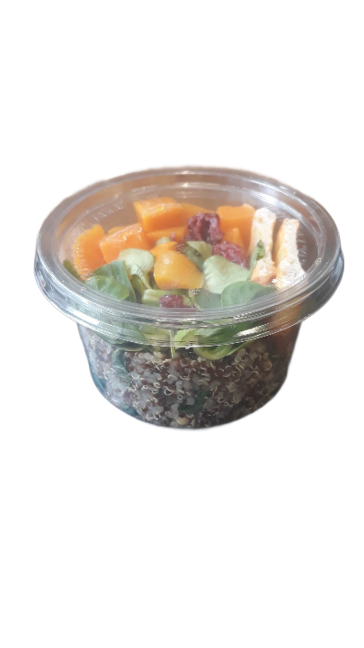
QUINOA & HALLOUMI

Ingrédients:
Mix boulour (BLÉ) & quinoa bio (Boulgour 80%, quinoa rouge 20%), Menthe,
Tomates cerises, Fromage Halloumi [LAIT pasteurisé de vache, chèvre et brebis,
sel, présure microbienne, menthe], Butternut grillé, Canneberges, Mâche,
Multigraines.

Ingredients:
Mix bulgur (WHEAT) & quinoa (Bulgur 80%, red quinoa 20%), Mint, Cherry Tomatoes, Halloumi Cheese [Pasteurised cow´s, sheep´s and goat´s MILK, salt, microbial rennet, mint], Grilled butternut, Cranberries, Lamb's lettuce, Multigrains.

Limite de conservation/ Shelf life:
Le produit a une limite de 3 jours quand les conditions de conservations sont suivi. Durée minimale de conservation à la livraison est de 2 jours.
The product has a shelf life of 3 days under the above storage conditions. Minimum shelf life on delivery is 2 days.

Traçabilité/ Traceability
Le traçabilité du produit est basé sur le date de conservation et le nom du produit.
Traceability of the product is based on the expiration date and the product name.

Liste d’allergènes/ Allergens list
Produit /Product
Céréales (gluten) / cereals (gluten) | Crustacés / crustaceans | Amandes / almonds | Noix de Macadamia / macadamia nuts
Blé / wheat | Oeufs / eggs | Noisettes / hazelnuts | Céleri / celery
Seigle / rye | Poissons / fish | Noix / walnuts | Moutarde / mustard
Orge / barley | Arachides / peanuts | Noix de cajou / cashews | Graines de sésame / sesame seeds
Avoine / oats | Soja / soybeans | Noix de pécan / pecan nuts | Sulfites / sulphites > 10mg/kg of/ou/oder/or 10mg/l SO2
Épeautre / spelt | Lait (lactose) / milk (lactose) | Noix du Brésil / Brazil nuts | Lupin / lupin
Kamut / kamut | Fruits à coque / Nuts | Pistaches / pistachio nuts | Mollusques / molluscs
* Selon règlement européenne 1169/2011
* According to the EU-Regulation 1169/2011

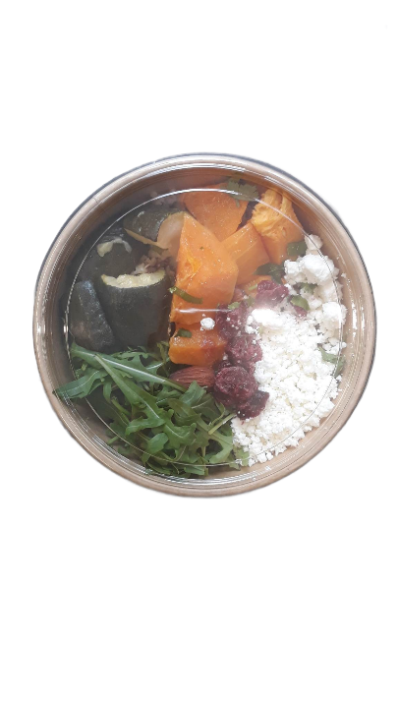
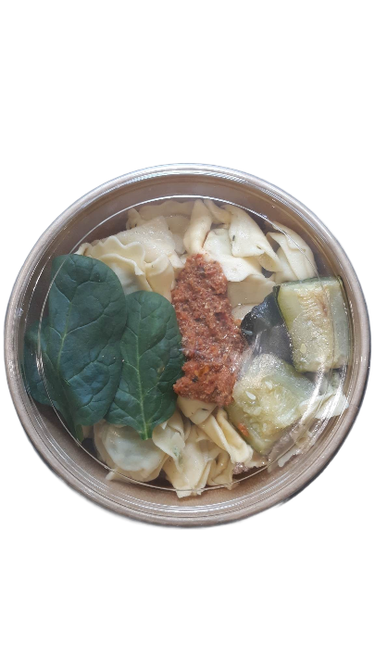
GRANDE SALADE Buddha bowl

Ingrédients:
Mix boulour (BLÉ) & quinoa bio (Boulgour 80%, quinoa rouge 20%),
courgettes & butternut grillés, feta (LAIT), canneberges, AMANDES,
roquette, coriander, persil.

Ingredients:
Mix bulgur (WHEAT) & quinoa (Bulgur 80%, red quinoa 20%),
grilled zucchini & butternut, feta (MILK), cranberries, ALMONDS, rucolla,
coriander, parsley.

Limite de conservation/ Shelf life:
Le produit a une limite de 3 jours quand les conditions de conservations sont suivi. Durée minimale de conservation à la livraison est de 2 jours.
The product has a shelf life of 3 days under the above storage conditions. Minimum shelf life on delivery is 2 days.

Traçabilité/ Traceability
Le traçabilité du produit est basé sur le date de conservation et le nom du produit.
Traceability of the product is based on the expiration date and the product name.

Liste d’allergènes/ Allergens list
Produit /Product
Céréales (gluten) / cereals (gluten) | Crustacés / crustaceans | Amandes / almonds | Noix de Macadamia / macadamia nuts
Blé / wheat | Oeufs / eggs | Noisettes / hazelnuts | Céleri / celery
Seigle / rye | Poissons / fish | Noix / walnuts | Moutarde / mustard
Orge / barley | Arachides / peanuts | Noix de cajou / cashews | Graines de sésame / sesame seeds
Avoine / oats | Soja / soybeans | Noix de pécan / pecan nuts | Sulfites / sulphites > 10mg/kg of/ou/oder/or 10mg/l SO2
Épeautre / spelt | Lait (lactose) / milk (lactose) | Noix du Brésil / Brazil nuts | Lupin / lupin
Kamut / kamut | Fruits à coque / Nuts | Pistaches / pistachio nuts | Mollusques / molluscs
* Selon règlement européenne 1169/2011
* According to the EU-Regulation 1169/2011

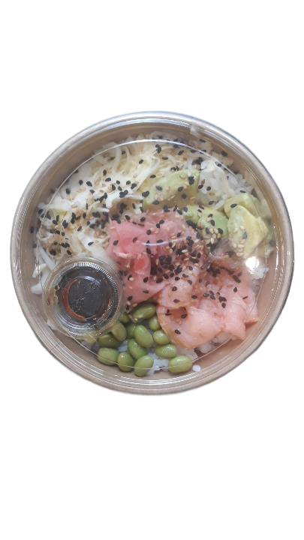
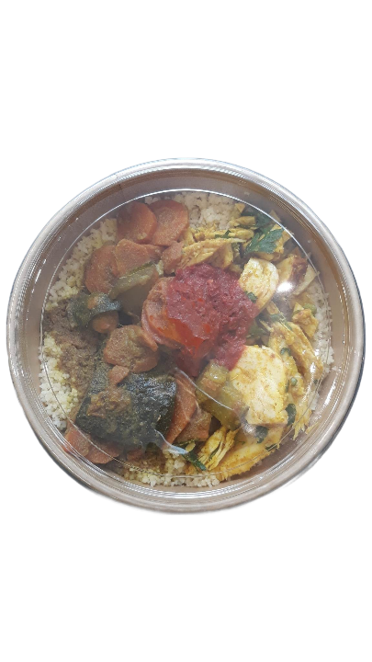
SALADE SUSHI

Ingrédients:
Riz sushi, sel, vinaigre blanc 8% d´acidité, avocat, saumon fumé (POISSON),
feves de SOJA,
Chou blanc: [[chou blanc, vinagre blanc, sel, sucre, mayonez [eau, huile de
colza 30%, amidon modifié, MOUTARDE de Dijon (eau, graines de MOUTARDE,
vinaigre, sel, antioxydant: DISULPHITE de potassium, acidifiant: E330), jaune
d´OEUFS 3,4%, sucre, sel, vinagre, acidifiant: E270, épaississants: E415-E466,
conservateur: E202, colorant: E160a, antioxydant: E385], huile de SÉSAME]],
Gingembre confit [gingembre 66,7%, eau, sel, correcteur d´acidité: acide citrique,
acid acetique, consevateur: sorbate de potassium, édulcorant: aspartame, sucralose, acésulfame
potassium, saccharine, colorant: anthocyane]
Sauce SOJA. Graines de SÉSAME noir et doréé.

Ingredients:
Sushi rice, salt, white vinegar 8% acidity, avocado, smoked salmon (FISH), SOYA beans,
White cabbage: [[white cabbage, white vinegar, salt, sugar, mayonez [water, rapeseed oil rapeseed oil 30%, modified starch, MOUTARDE de Dijon (water, MOUTARDE seeds, vinegar, salt, antioxidant: potassium DISULPHITE, acidifier: E330), EGG yolk 3.4%, sugar, salt, vinegar, acidifier: E270, thickeners: E415-E466, preservative: E202, colour: E160a, antioxidant: E385], sesame oil]],
Candied ginger [ginger 66.7%, water, salt, acidity regulator: citric acid, acetic acid, conservator: potassium sorbate, sweetener: aspartame, sucralose, acesulfame potassium, saccharin, colorant: anthocyanin], SOJA Sauce. Black and golden SESAME seeds.

Limite de conservation/ Shelf life:
Le produit a une limite de 3 jours quand les conditions de conservations sont suivi. Durée minimale de conservation à la livraison est de 2 jours.
The product has a shelf life of 3 days under the above storage conditions. Minimum shelf life on delivery is 2 days.

Traçabilité/ Traceability
Le traçabilité du produit est basé sur le date de conservation et le nom du produit.
Traceability of the product is based on the expiration date and the product name.

Liste d’allergènes/ Allergens list
Produit /Product
Céréales (gluten) / cereals (gluten) | Crustacés / crustaceans | Amandes / almonds | Noix de Macadamia / macadamia nuts
Blé / wheat | Oeufs / eggs | Noisettes / hazelnuts | Céleri / celery
Seigle / rye | Poissons / fish | Noix / walnuts | Moutarde / mustard
Orge / barley | Arachides / peanuts | Noix de cajou / cashews | Graines de sésame / sesame seeds
Avoine / oats | Soja / soybeans | Noix de pécan / pecan nuts | Sulfites / sulphites > 10mg/kg of/ou/oder/or 10mg/l SO2
Épeautre / spelt | Lait (lactose) / milk (lactose) | Noix du Brésil / Brazil nuts | Lupin / lupin
Kamut / kamut | Fruits à coque / Nuts | Pistaches / pistachio nuts | Mollusques / molluscs
* Selon règlement européenne 1169/2011
* According to the EU-Regulation 1169/2011

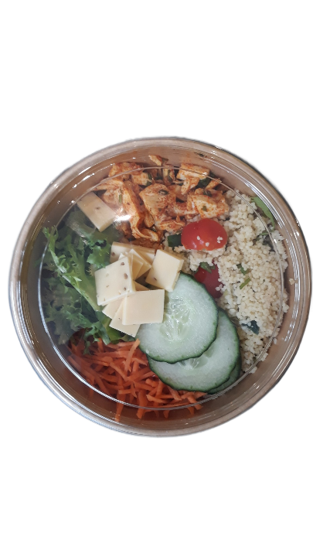
SALADE BOLLYWOOD

Ingrédients:
Semoule de BLÉ, carote rapéé, salade frizé, concombre, fromage gouda au
cumin [LAIT pasteurisé de vache, sel, cumin 1%, ferments lactique, coagulant,
colorant: E160a], poulet [Filet de poulet 93% (origine EU), LACTOSE,
Antioxidants (E325, E326, E262), Stabilisants (E450, E407), Sel, Protéines de
SOJA, Protéines de LAIT, Arôme], epice tandoori [amidon de pomme de terre,
sel 14%, graine de coriandre torréfiée 13%, paprika, cumin, ail déshydraté,
gingembre 6,8%,oignon déshydraté 6,5%, curcuma, muscade, colorant: extrait de paprika,
pimentde Cayenne, cannelle, cardamom], jus de citron (jus de citron, conservateur: DISULFITE de potassium), coriandre, menthe, huile de colza, huile d´olive, tomates cerise.

Ingredients:
WHEAT semolina, grated carrot, frize salad, cucumber, gouda cheese with cumin [Pasteurised cow's MILK, salt, cumin 1%, lactic ferments, coagulant, colorant: E160a], chicken [Chicken fillet 93% (EU origin), LACTOSE, Antioxidants (E325, E326, E262), Stabilizers (E450, E407), Salt, SOY proteins, MILK proteins, Flavouring], tandoori spice [potato starch, salt 14% ,roasted coriander seed 13%, paprika, cumin, dehydrated garlic, ginger 6.8%, dehydrated onion 6.5%, turmeric, nutmeg, colorant: paprika extract, cayenne pepper, cinnamon, cardamom], lemon juice (lemon juice, conservative: potassium DISULPHITE), coriander, mint, rapeseed oil, olive oil, cherry tomatoes.

Limite de conservation/ Shelf life:
Le produit a une limite de 3 jours quand les conditions de conservations sont suivi. Durée minimale de conservation à la livraison est de 2 jours.
The product has a shelf life of 3 days under the above storage conditions. Minimum shelf life on delivery is 2 days.

Traçabilité/ Traceability
Le traçabilité du produit est basé sur le date de conservation et le nom du produit.
Traceability of the product is based on the expiration date and the product name.

Liste d’allergènes/ Allergens list
Produit /Product
Céréales (gluten) / cereals (gluten) | Crustacés / crustaceans | Amandes / almonds | Noix de Macadamia / macadamia nuts
Blé / wheat | Oeufs / eggs | Noisettes / hazelnuts | Céleri / celery
Seigle / rye | Poissons / fish | Noix / walnuts | Moutarde / mustard
Orge / barley | Arachides / peanuts | Noix de cajou / cashews | Graines de sésame / sesame seeds
Avoine / oats | Soja / soybeans | Noix de pécan / pecan nuts | Sulfites / sulphites > 10mg/kg of/ou/oder/or 10mg/l SO2
Épeautre / spelt | Lait (lactose) / milk (lactose) | Noix du Brésil / Brazil nuts | Lupin / lupin
Kamut / kamut | Fruits à coque / Nuts | Pistaches / pistachio nuts | Mollusques / molluscs
* Selon règlement européenne 1169/2011
* According to the EU-Regulation 1169/2011

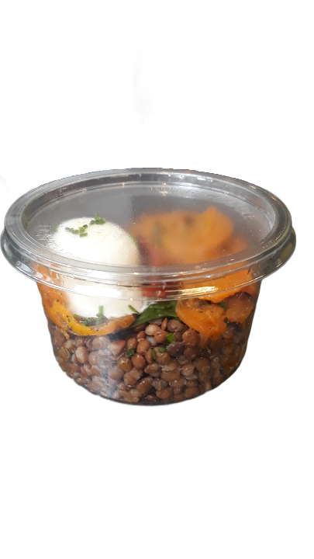
SALADE LENTILLE OEUF POCHÉ

Ingrédients:
Lentille (lentille séches trempées UE et non UE, eau, sel, arôme naturel
d´oignons), moutard (eau, vinaigre, graines de MOUTARDE, sel, épices,
colorant: caramel ordinaire, arômes), sel, poivre, echalote, huile de colza, OEUF
poché, carotte cuit, huile de olive, ail, persil plat, tomate confit (tomates
séchées 74%,huile de colza 20%, sel, vinaigre de vin blanc, correcteur d´acidité:
acide citrique, plantes aromatiques, capres, ail, antioxydant: acid ascorbique),
jeune pousse d epinard.

Ingredients:
Lentils [soaked dried lentils (EU and non-EU), water, salt, natural onion flavouring], mustard [water, vinegar, MUSTARD seeds, salt, spices, colouring: ordinary caramel, flavourings], salt, pepper, shallot, rapeseed oil, poached EGG, cooked carrot, olive oil, garlic, flat-leaf parsley, tomato confit (dried tomatoes 74%, rapeseed oil 20%, salt, white wine vinegar, acidity regulator: citric acid, aromatic plants, capers, garlic, antioxidant: ascorbic acid), baby spinach.

Limite de conservation/ Shelf life:
Le produit a une limite de 3 jours quand les conditions de conservations sont suivi. Durée minimale de conservation à la livraison est de 2 jours.
The product has a shelf life of 3 days under the above storage conditions. Minimum shelf life on delivery is 2 days.

Traçabilité/ Traceability
Le traçabilité du produit est basé sur le date de conservation et le nom du produit.
Traceability of the product is based on the expiration date and the product name.

Liste d’allergènes/ Allergens list
Produit /Product
Céréales (gluten) / cereals (gluten) | Crustacés / crustaceans | Amandes / almonds | Noix de Macadamia / macadamia nuts
Blé / wheat | Oeufs / eggs | Noisettes / hazelnuts | Céleri / celery
Seigle / rye | Poissons / fish | Noix / walnuts | Moutarde / mustard
Orge / barley | Arachides / peanuts | Noix de cajou / cashews | Graines de sésame / sesame seeds
Avoine / oats | Soja / soybeans | Noix de pécan / pecan nuts | Sulfites / sulphites > 10mg/kg of/ou/oder/or 10mg/l SO2
Épeautre / spelt | Lait (lactose) / milk (lactose) | Noix du Brésil / Brazil nuts | Lupin / lupin
Kamut / kamut | Fruits à coque / Nuts | Pistaches / pistachio nuts | Mollusques / molluscs
* Selon règlement européenne 1169/2011
* According to the EU-Regulation 1169/2011

SALADE DE BETTERAVES
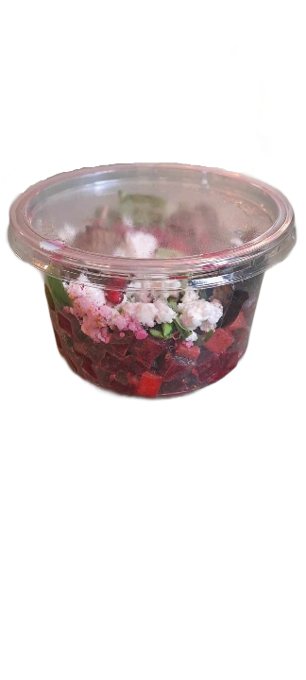

Ingrédients:
Betterave cuit, corotte crue, aubergines grillés, graines de SÉSAME,
graines de grenade, Feta (Feta fromage AOP au LAIT Grec de brebis pasteurisé),
mâche, vinaigre balsamic.

Ingredients:
Cooked beetroot, raw corrot, grilled aubergine, SESAME seeds pomegranate seeds,
Feta (PDO Feta cheese made with pasteurised Greek ewe's MILK),
lamb's lettuce, balsamic vinegar.

Limite de conservation/ Shelf life:
Le produit a une limite de 3 jours quand les conditions de conservations sont suivi. Durée minimale de conservation à la livraison est de 2 jours.
The product has a shelf life of 3 days under the above storage conditions. Minimum shelf life on delivery is 2 days.

Traçabilité/ Traceability
Le traçabilité du produit est basé sur le date de conservation et le nom du produit.
Traceability of the product is based on the expiration date and the product name.

Liste d’allergènes/ Allergens list
Produit /Product
Céréales (gluten) / cereals (gluten) | Crustacés / crustaceans | Amandes / almonds | Noix de Macadamia / macadamia nuts
Blé / wheat | Oeufs / eggs | Noisettes / hazelnuts | Céleri / celery
Seigle / rye | Poissons / fish | Noix / walnuts | Moutarde / mustard
Orge / barley | Arachides / peanuts | Noix de cajou / cashews | Graines de sésame / sesame seeds
Avoine / oats | Soja / soybeans | Noix de pécan / pecan nuts | Sulfites / sulphites > 10mg/kg of/ou/oder/or 10mg/l SO2
Épeautre / spelt | Lait (lactose) / milk (lactose) | Noix du Brésil / Brazil nuts | Lupin / lupin
Kamut / kamut | Fruits à coque / Nuts | Pistaches / pistachio nuts | Mollusques / molluscs
* Selon règlement européenne 1169/2011
* According to the EU-Regulation 1169/2011

GRANDE SALADE LENTILLE OEUF POCHÉ

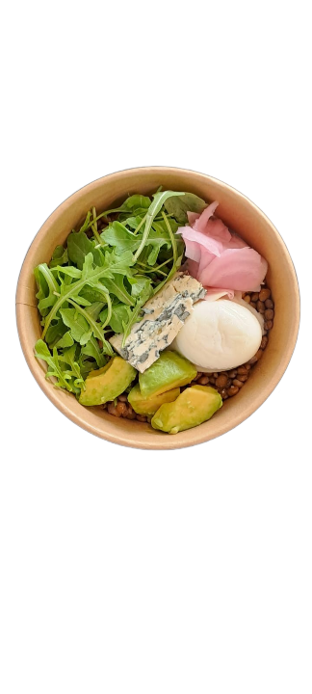
Ingrédients:
Lentille [lentille séches trempées UE et non UE, eau, sel, arôme naturel
d´oignons], OEUF poché, échalotes, roquette, betterave chiogga, Fromage bleu
[LAIT de vache pasteurisé, sel, presure, ferments (dont LAIT) et d´affinage
dont Penicillum roqueforti, 27% matieres grasses sur produit fini],
avocat, multigraines [graines de tournesol décortiquées, graines de courge
décortiquées, pignons de pin décortiqués et pelés. Origine non UE].

Ingredients:
Lentils [EU and non-EU soaked dried lentils, water, salt, natural onion flavour],
poached EGG, shallots, rocket, chiogga beetroot, Blue cheese
[Pasteurised cow's MILK, salt, rennet, ferments (including MILK) and maturing agents
including Penicillum roqueforti, 27% fat on finished product],
avocado, multigrain [shelled sunflower seeds, shelled pumpkin seeds
shelled pine nuts. Non-EU origin].

Limite de conservation/ Shelf life:
Le produit a une limite de 3 jours quand les conditions de conservations sont suivi. Durée minimale de conservation à la livraison est de 2 jours.
The product has a shelf life of 3 days under the above storage conditions. Minimu m shelf life on delivery is 2 days.

Traçabilité/ Traceability
Le traçabilité du produit est basé sur le date de conservation et le nom du produit.
Traceability of the product is based on the expiration date and the product name.

Liste d’allergènes/ Allergens list
Produit /Product
Céréales (gluten) / cereals (gluten) | Crustacés / crustaceans | Amandes / almonds | Noix de Macadamia / macadamia nuts
Blé / wheat | Oeufs / eggs | Noisettes / hazelnuts | Céleri / celery
Seigle / rye | Poissons / fish | Noix / walnuts | Moutarde / mustard
Orge / barley | Arachides / peanuts | Noix de cajou / cashews | Graines de sésame / sesame seeds
Avoine / oats | Soja / soybeans | Noix de pécan / pecan nuts | Sulfites / sulphites > 10mg/kg of/ou/oder/or 10mg/l SO2
Épeautre / spelt | Lait (lactose) / milk (lactose) | Noix du Brésil / Brazil nuts | Lupin / lupin
Kamut / kamut | Fruits à coque / Nuts | Pistaches / pistachio nuts | Mollusques / molluscs
* Selon règlement européenne 1169/2011
* According to the EU-Regulation 1169/2011

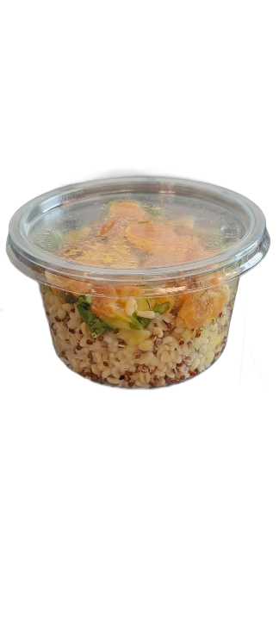
SALADE SAUMON GRAVLAX

Ingrédients:
Boulgour, quinoa rouge, courgettes grillés, avocat, tomate confit [tomates
séchées 74%,huile de colza 20%, sel, vinaigre de vin blanc, correcteur d´acidité:
acide citrique, plantes aromatiques, capres, ail, antioxydant: acid ascorbique],
mesclun (melanche de salades), jus de citron (DISULFITES), saumon fumé (POISSON)
[saumon salar élevé en Norvege 97%, sel sec 3%]
Gravlax: MOUTARDE savora [MOUTARDE de Dijon 40% (eau, graines de
MOUTARDE brunes 10%, vinaigre d´alcool, sel, acidifiant: acide citrique,
conservateur: DISULFITE de potassium), vinaigre de malt d´ORGE 27%, eau, farine de BLÉ, sucre, vinagre d´alcool, sel, miel 1,4%, épices et aromates 0,8% (curcuma, cannelle, ail, noic de muscade, oignon, graines de CÉLERI, piment de Cayenne, clou de girofle, graines de MOUTARDE blanches, estragon)], aneth, sucre, huile de colza.

Ingredients:
Boulgour, red quinoa, grilled courgette, avocado, tomato confit [dried tomatoes 74%, rapeseed oil 20%, salt, white wine vinegar, acidity regulator: citric acid, aromatic plants, capers, garlic, antioxidant: ascorbic acid], mesclun (salad mix), lemon juice, smoked salmon (FISH) [salmon salar raised in Norway 97%, dry salt 3%].
Gravlax: MOUTARDE savora [MOUTARDE de Dijon 40% (water, brown MOUTARDE seeds 10%, spirit vinegar, salt, acidifying agent: citric acid, preservative: DISULFITE e potassium), barley malt vinegar 27%, water, WHEAT flour, sugar, spirit vinegar, salt, honey 1.4%, spices and herbs 0.8% (turmeric, cinnamon, garlic, nutmeg, onion, CELERY seeds, cayenne pepper, cloves, white MOUTARDE seeds, tarragon)], dill, sugar, rapeseed oil.

Limite de conservation/ Shelf life:
Le produit a une limite de 3 jours quand les conditions de conservations sont suivi. Durée minimale de conservation à la livraison est de 2 jours.
The product has a shelf life of 3 days under the above storage conditions. Minimum shelf life on delivery is 2 days.

Traçabilité/ Traceability
Le traçabilité du produit est basé sur le date de conservation et le nom du produit.
Traceability of the product is based on the expiration date and the product name.

Liste d’allergènes/ Allergens list
Produit /Product
Céréales (gluten) / cereals (gluten) | Crustacés / crustaceans | Amandes / almonds | Noix de Macadamia / macadamia nuts
Blé / wheat | Oeufs / eggs | Noisettes / hazelnuts | Céleri / celery
Seigle / rye | Poissons / fish | Noix / walnuts | Moutarde / mustard
Orge / barley | Arachides / peanuts | Noix de cajou / cashews | Graines de sésame / sesame seeds
Avoine / oats | Soja / soybeans | Noix de pécan / pecan nuts | Sulfites / sulphites > 10mg/kg of/ou/oder/or 10mg/l SO2
Épeautre / spelt | Lait (lactose) / milk (lactose) | Noix du Brésil / Brazil nuts | Lupin / lupin
Kamut / kamut | Fruits à coque / Nuts | Pistaches / pistachio nuts | Mollusques / molluscs
* Selon règlement européenne 1169/2011
* According to the EU-Regulation 1169/2011

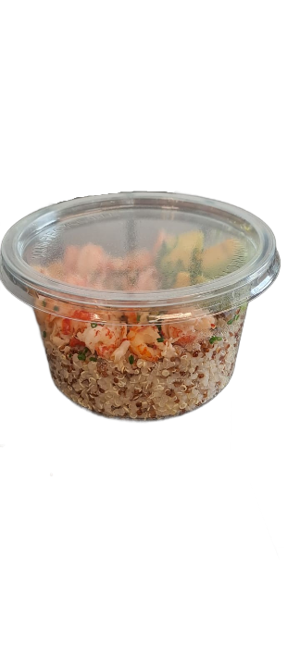
QUINOA & ÉCREVISSES

Ingrédients:
Quinoa blanc et rouge, Écrevisses (CRUSTACÉS), Avocat, Coeur de palmier,
Paprika, Sel, Huile de colza, Pulpe d´ail, Persil.

Ingredients:
Quinoa blanc et rouge, Crayfish (CRUSTACEANS), Avocado, Heart of palm, Paprika,
Salt, Rapeseed oil, Parsley.

Limite de conservation/ Shelf life:
Le produit a une limite de 3 jours quand les conditions de conservations sont suivi. Durée minimale de conservation à la livraison est de 2 jours.
The product has a shelf life of 3 days under the above storage conditions. Minimum shelf life on delivery is 2 days.

Traçabilité/ Traceability
Le traçabilité du produit est basé sur le date de conservation et le nom du produit.
Traceability of the product is based on the expiration date and the product name.

Liste d’allergènes/ Allergens list
Produit /Product
Céréales (gluten) / cereals (gluten) | Crustacés / crustaceans | Amandes / almonds | Noix de Macadamia / macadamia nuts
Blé / wheat | Oeufs / eggs | Noisettes / hazelnuts | Céleri / celery
Seigle / rye | Poissons / fish | Noix / walnuts | Moutarde / mustard
Orge / barley | Arachides / peanuts | Noix de cajou / cashews | Graines de sésame / sesame seeds
Avoine / oats | Soja / soybeans | Noix de pécan / pecan nuts | Sulfites / sulphites > 10mg/kg of/ou/oder/or 10mg/l SO2
Épeautre / spelt | Lait (lactose) / milk (lactose) | Noix du Brésil / Brazil nuts | Lupin / lupin
Kamut / kamut | Fruits à coque / Nuts | Pistaches / pistachio nuts | Mollusques / molluscs
* Selon règlement européenne 1169/2011
* According to the EU-Regulation 1169/2011

SALADE POLUET CAJUN & MANGUE
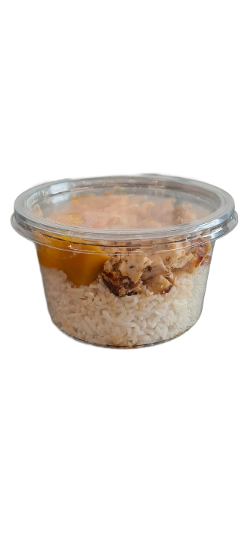

Ingrédients:
Riz basmati au coco, poulet [Filet de poulet 93% (origine EU), LACTOSE,
Antioxidants (E325, E326, E262), Stabilisants (E450, E407), Sel, Protéines de
SOJA, Protéines de LAIT, Arôme], epices CAJUN [ail, piment doux, poivre gris,
origan, pignon, cumin, farine de MOUTARDE, thym, piment fort, sel].
Coleslaw: carotte, chou blanc, vinaigre de vin, yourt grec (LAIT).
Mangue

Ingredients:
Basmati rice with coconut, chicken [Chicken fillet 93% (EU origin), LACTOSE, Antioxidants (E325, E326, E262), Stabilisers (E450, E407), Salt, SOYBEAN protein, MILK Protein, Flavouring], CAJUN spices [garlic, sweet pepper, grey pepper, oregano, Onion, cumin, MUSTARD flour, thyme, hot pepper, salt].
Coleslaw: carrot, white cabbage, wine vinegar, Greek yurt (MILK).
Mango

Limite de conservation/ Shelf life:
Le produit a une limite de 3 jours quand les conditions de conservations sont suivi. Durée minimale de conservation à la livraison est de 2 jours.
The product has a shelf life of 3 days under the above storage conditions. Minimum shelf life on delivery is 2 days.

Traçabilité/ Traceability
Le traçabilité du produit est basé sur le date de conservation et le nom du produit.
Traceability of the product is based on the expiration date and the product name.

Liste d’allergènes/ Allergens list
Produit /Product
Céréales (gluten) / cereals (gluten) | Crustacés / crustaceans | Amandes / almonds | Noix de Macadamia / macadamia nuts
Blé / wheat | Oeufs / eggs | Noisettes / hazelnuts | Céleri / celery
Seigle / rye | Poissons / fish | Noix / walnuts | Moutarde / mustard
Orge / barley | Arachides / peanuts | Noix de cajou / cashews | Graines de sésame / sesame seeds
Avoine / oats | Soja / soybeans | Noix de pécan / pecan nuts | Sulfites / sulphites > 10mg/kg of/ou/oder/or 10mg/l SO2
Épeautre / spelt | Lait (lactose) / milk (lactose) | Noix du Brésil / Brazil nuts | Lupin / lupin
Kamut / kamut | Fruits à coque / Nuts | Pistaches / pistachio nuts | Mollusques / molluscs
* Selon règlement européenne 1169/2011
* According to the EU-Regulation 1169/2011

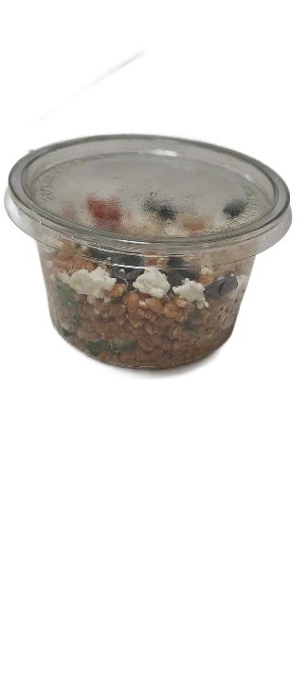
SALADE ÉPEAUTRE

Ingrédients:
ÉPEAUTRE cuite, Feta (Feta fromage AOP au LAIT Grec de brebis pasteurisé),
olives noir, concombre, tomates, menthe, sel, poivre

Ingredients:
Cooked SPELT, Feta (PDO Feta cheese made from pasteurised Greek ewe's MILK),
black olives, cucumber, tomatoes, mint, salt, pepper

Limite de conservation/ Shelf life:
Le produit a une limite de 3 jours quand les conditions de conservations sont suivi. Durée minimale de conservation à la livraison est de 2 jours.
The product has a shelf life of 3 days under the above storage conditions. Minimum shelf life on delivery is 2 days.

Traçabilité/ Traceability
Le traçabilité du produit est basé sur le date de conservation et le nom du produit.
Traceability of the product is based on the expiration date and the product name.

Liste d’allergènes/ Allergens list
Produit /Product
Céréales (gluten) / cereals (gluten) | Crustacés / crustaceans | Amandes / almonds | Noix de Macadamia / macadamia nuts
Blé / wheat | Oeufs / eggs | Noisettes / hazelnuts | Céleri / celery
Seigle / rye | Poissons / fish | Noix / walnuts | Moutarde / mustard
Orge / barley | Arachides / peanuts | Noix de cajou / cashews | Graines de sésame / sesame seeds
Avoine / oats | Soja / soybeans | Noix de pécan / pecan nuts | Sulfites / sulphites > 10mg/kg of/ou/oder/or 10mg/l SO2
Épeautre / spelt | Lait (lactose) / milk (lactose) | Noix du Brésil / Brazil nuts | Lupin / lupin
Kamut / kamut | Fruits à coque / Nuts | Pistaches / pistachio nuts | Mollusques / molluscs
* Selon règlement européenne 1169/2011
* According to the EU-Regulation 1169/2011

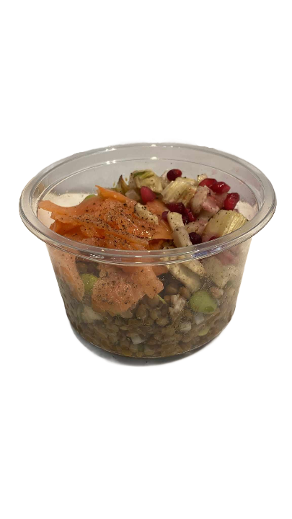
SALADE LENTILLE SAUMON

Ingrédients:
Lentille (lentille séches trempées UE et non UE, eau, sel, arôme naturel
d´oignons), moutard (eau, vinaigre, graines de MOUTARDE, sel, épices,
colorant: caramel ordinaire, arômes), sel, poivre, echalote, huile de colza,
estragon, fenouil grillé, 3 baies grenade (surgelé), coer de palmier (palmiers
pousses, eau, sel, acidifiant: acide citrique (E330)), edamame fèves.

Ingredients:
Lentils (EU and non-EU soaked dried lentils, water, salt, natural onion flavouring), MUSTARD (water, vinegar, MUSTARD seeds, salt, spices, colouring: plain caramel, flavourings), salt, pepper, shallot, rapeseed oil, tarragon, roasted fennel, pomegranate berries (frozen), palm coer (palm shoots, water, salt, acidifier: citric acid (E330)), edamame beans.

Limite de conservation/ Shelf life:
Le produit a une limite de 3 jours quand les conditions de conservations sont suivi. Durée minimale de conservation à la livraison est de 2 jours.
The product has a shelf life of 3 days under the above storage conditions. Minimum shelf life on delivery is 2 days.

Traçabilité/ Traceability
Le traçabilité du produit est basé sur le date de conservation et le nom du produit.
Traceability of the product is based on the expiration date and the product name.

Liste d’allergènes/ Allergens list
Produit /Product
Céréales (gluten) / cereals (gluten) | Crustacés / crustaceans | Amandes / almonds | Noix de Macadamia / macadamia nuts
Blé / wheat | Oeufs / eggs | Noisettes / hazelnuts | Céleri / celery
Seigle / rye | Poissons / fish | Noix / walnuts | Moutarde / mustard
Orge / barley | Arachides / peanuts | Noix de cajou / cashews | Graines de sésame / sesame seeds
Avoine / oats | Soja / soybeans | Noix de pécan / pecan nuts | Sulfites / sulphites > 10mg/kg of/ou/oder/or 10mg/l SO2
Épeautre / spelt | Lait (lactose) / milk (lactose) | Noix du Brésil / Brazil nuts | Lupin / lupin
Kamut / kamut | Fruits à coque / Nuts | Pistaches / pistachio nuts | Mollusques / molluscs
* Selon règlement européenne 1169/2011
* According to the EU-Regulation 1169/2011

SALADE RIZ NOIR, PATATE DOUCE, BACON
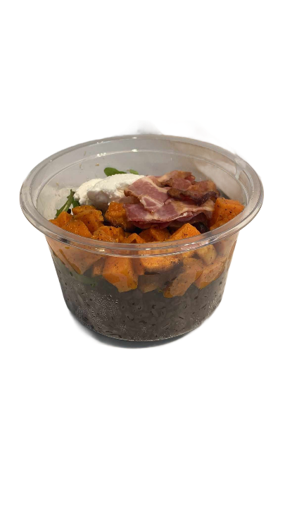
Ingrédients:
Riz noir, Bacon (Origine: UE. Poitrine de porc 96%, sel glucose, antioxydant:
ascorbate de sodium, conservateur: nitrite de sodium, fumé de bois de hêtre),
Feta (Feta fromage AOP au LAIT Grec de brebis pasteurisé)????????????????,

roquette, patates douces au four, vinaigre de Xérès, sel.

Ingredients:
Black rice, Serano pork ham [(Origin: Spain), salt, sugar, dextrose,
preservatives: sodium nitrite and potassium nitrite, antioxidant: sodium ascorbate],
feta (PDO feta cheese made from pasteurised Greek ewe's MILK), rocket, baked sweet potatoes, sherry vinegar, salt.

Limite de conservation/ Shelf life:
Le produit a une limite de 3 jours quand les conditions de conservations sont suivi. Durée minimale de conservation à la livraison est de 2 jours.
The product has a shelf life of 3 days under the above storage conditions. Minimum shelf life on delivery is 2 days.

Traçabilité/ Traceability
Le traçabilité du produit est basé sur le date de conservation et le nom du produit.
Traceability of the product is based on the expiration date and the product name.

Liste d’allergènes/ Allergens list
Produit /Product
Céréales (gluten) / cereals (gluten) | Crustacés / crustaceans | Amandes / almonds | Noix de Macadamia / macadamia nuts
Blé / wheat | Oeufs / eggs | Noisettes / hazelnuts | Céleri / celery
Seigle / rye | Poissons / fish | Noix / walnuts | Moutarde / mustard
Orge / barley | Arachides / peanuts | Noix de cajou / cashews | Graines de sésame / sesame seeds
Avoine / oats | Soja / soybeans | Noix de pécan / pecan nuts | Sulfites / sulphites > 10mg/kg of/ou/oder/or 10mg/l SO2
Épeautre / spelt | Lait (lactose) / milk (lactose) | Noix du Brésil / Brazil nuts | Lupin / lupin
Kamut / kamut | Fruits à coque / Nuts | Pistaches / pistachio nuts | Mollusques / molluscs
* Selon règlement européenne 1169/2011
* According to the EU-Regulation 1169/2011

